# Maven的命令

## 执行位置

需要在pom.xml所在目录中执行以下命令。

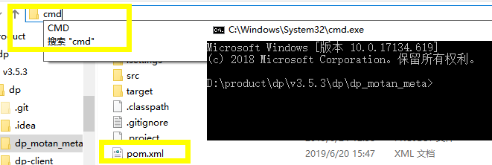

## 基本

### 编译 mvn compile

执行 mvn compile命令，完成编译操作

执行完毕后，从网上下载，会生成target目录，该目录中存放了编译后的字节码文件。

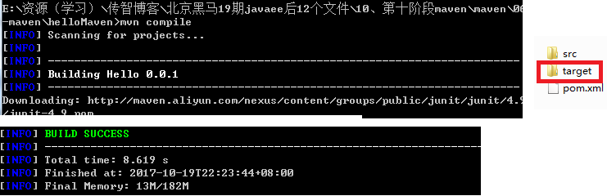



仓库下载

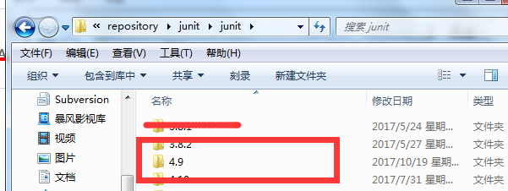

### 清除 mvn clean

执行 mvn clean命令

执行完毕后，会将target目录删除，清除命令，清除已经编译好的class文件。

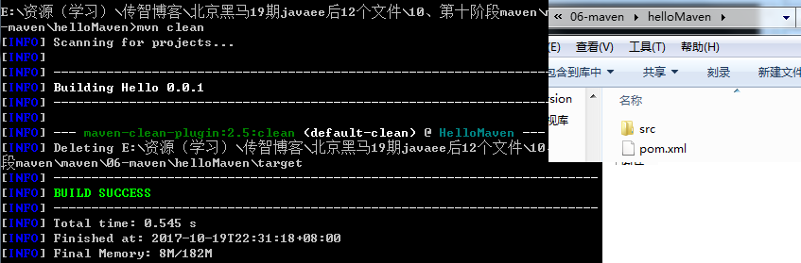

### 测试 mvn test

执行 mvn test命令，完成单元测试操作；注意会有编译执行

执行完毕后，会在target目录中生成三个文件夹：surefire、surefire-reports（测试报告）、test-classes（测试的字节码文件）

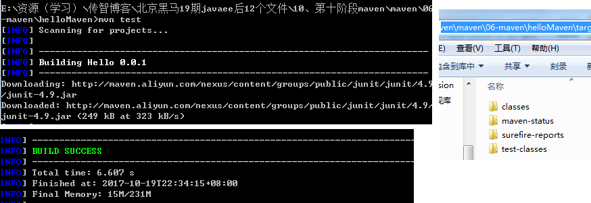

查看错误日志

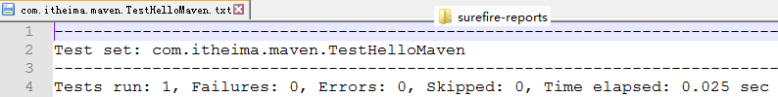

### 打包 mvn package

执行 mvn package命令，完成打包操作，（默认是jar）

执行完毕后，会在target目录中生成一个文件，该文件可能是jar、war、pom

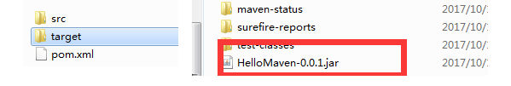

### 安装 mvn install

执行 mvn install命令，完成将打好的jar包安装到本地仓库的操作

执行完毕后，会在本地仓库中出现安装后的jar包，方便其他工程引用

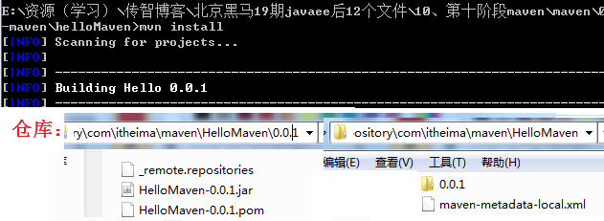

## Clean组合—对应上面，实际中使用

### mvn clean compile命令

cmd 中录入 mvn clean compile命令

组合指令，先执行clean，再执行compile，通常应用于上线前执行，清除测试类

### mvn clean test命令

cmd 中录入 mvn clean test命令

组合指令，先执行clean，再执行test，通常应用于测试环节

### mvn clean package命令

cmd 中录入 mvn clean package命令

组合指令，先执行clean，再执行package，将项目打包，通常应用于发布前

执行过程：

清理————清空环境

编译————编译源码

测试————测试源码

打包————将编译的非测试类打包

### mvn clean install命令

cmd 中录入 mvn clean install 查看仓库，当前项目被发布到仓库中

组合指令，先执行clean，再执行install，将项目打包，通常应用于发布前

执行过程：

清理————清空环境

编译————编译源码

测试————测试源码

打包————将编译的非测试类打包

部署————将打好的包发布到资源仓库中

